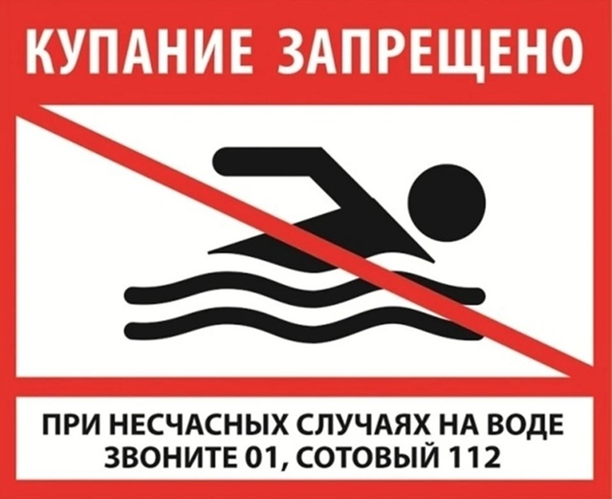

❗️Купание в запрещенных местах рядом с гидротехническими сооружениями ТЭЦ ОПАСНО для жизни! ❗️

Уважаемые родители! Законные представители!

В период летнего отдыха у детей и подростков значительно увеличивается объем свободного времени. При нахождении несовершеннолетних без присмотра взрослых резко возрастают риски несчастных случаев, приводящих к травмам, увечьям, и даже детской смертности от внешних причин.
На территории восточной промышленной зоны г. Кызыла Республики Тыва рядом с пгт. Каа-Хем расположен сбросной канал Кызылской ТЭЦ. При купании на сбросном канале, который является гидротехническим сооружением, основную опасность для людей представляют высокая скорость потока воды, водовороты в месте выхода воды из канала в водохранилище.
Если пловец попадает в такое сильное течение, у него практически нет шансов выплыть.
Откосы сбросного канала облицованы бетоном и в случае, если человек, поскользнувшись или оступившись, оказался в воде, то выбраться на берег ему может быть крайне затруднительно.
Дно канала не исследуется на безопасность. Это, напомним, технологическое сооружение! На дне могут быть ямы, металлические и бетонные элементы, о которые купальщик рискует пораниться или удариться при нырянии.
В районе гидротехнических сооружений установлены знаки, предупреждающие об опасности купания, на которые необходимо обращать внимание, беречь детей от опасного развлечения и купаться только в официально разрешенных местах!
Взрослые, чтобы время летних каникул не омрачалось происшествиями, не отпускайте детей отдыхать в неположенных местах, объясните им правила безопасности, будьте рядом на доступных для отдыха водоемах!

